**-게임 스토리 배경**

관리인 c는 죄를 짓는 사람들을 증오하고 미워하며 방탈출에 가둬놓는 것이다. 관리인 c는 인간은 본성 자체가 악한 것이라고 생각하고 아무리 용서의 기회를 주어도 그들은 절대 반성조차 하지 않으며 똑같은 행동을 반복한다.

그리스로마신화에서 레테의 강은 기억 망각의 강으로 신께서 주는 속죄의 기회를 위한 강이다. 죄를 지으며 그 벌로 육체에 갇히게 되는데 인간, 개, 돼지 등등이 되어 세상에 살아가게 되는 것은 벌을 받게 되는 것이며 속죄의 기회를 얻는 것이다. 하지만 여기서 속죄를 하려면 자신이 지은 죄에 대해서 잊지 않는 것이 제대로 속죄를 할 수 있는 것이 아닌가 생각할 수 있지만 이생을 속죄만 하고 살아가기에는 너무 불행한 삶이 될 수 있어서 기억을 망각함으로써 전생에 대한 속죄를 하며 행복하게 이생을 살아가라는 신의 뜻이다.

관리인 c는 이런 레테의 강의 기억 망각과 다시 이생을 살게 되는 여러 죄를 짓는 인간들에 증오심을 가지고 있고 그들이 기억을 잃고 다시 이생을 살게 된다고 해도 그들의 악하고 천한 본성은 없어지지 않고 그들은 속죄는커녕 다시 더러운 죄를 짓게 될 것이라고 생각한다. 그래서 관리인 c는 죄인들을 기억 망각의 강에 가두고 끝도 없이 강을 건너게 하며 자신이 다른 사람들에게 저질렀던 추악한 죄를 레테의 강에서의 공포와 추악함을 통해 영원히 느끼기를 바라고 플레이어를 가둔다.

플레이어는 큐브에 들어오기 앞서 기억을 잃었고 스테이지 5의 레테의 강에 갇혀 평생을 이 강만 건너며 고통을 느껴야 한다. 그 강에는 수많은 죄를 지은 인간의 혼과 플레이어들이 고통을 주었던 인간들이 플레이어에게 고통을 준다. 여기서 수많은 죄를 지은 인간의 혼은 같은 공간에서 벌을 받고 있는 혼의 모습이 아닌 차원의 뒤틀림(?)으로 보이는 다른 스테이지에서 고통을 받고 있는 혼이다.(강에서 보이는 다른 혼들의 고통스러운 모습은 앞으로 플레이어가 겪게 될 모습인 것. 그들은 강 속에 있고 후에 스테이지가 강에 빠짐으로써 끝이 난다는 것은 즉 강에 빠짐으로써 다른 스테이지로 간다는 건데 다른 죄인들 역시 강에 빠져 다른 스테이지로 가서 고통을 받는 모습을 그런 식으로 보여주는 것이다.)

**게임 세팅 배경**

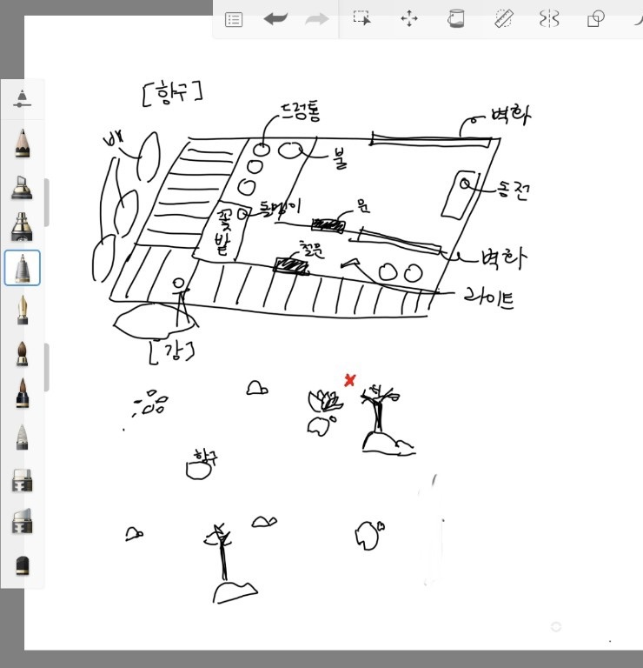

-항구

항구에서 뱃삯과 강을 건너는데 필요한 물건들을 보물찾기 하듯이 찾아서 배를 탄다.

* 뱃삯(동전),라이트, 꽃(기억을 불러오는 꽃).

그리스로마신화 벽화로 CUBE ESCAPE의 세계관 설명

* (그림: 판도라가 판도라의 상자를 열어 인간 세상에 악을 퍼뜨리는 그림) UI자막으로 “옛날 옛적 판도라라는 여성이 있었다. …(중략) 그녀에게 신들은 세상의 악을 담고 있는 상자를 주었고 절대 열지말라 당부하였다. …(중략) 판도라는 호기심을 이기지 못하고 상자를 열어 세상에 탐욕, 오만, …을 퍼뜨렸다” 이런 식으로 대충 자막을 달기(그래야만 세계관을 알 수 있을 듯)
* (그림: 죄를 짓는 인간들) UI자막으로 “탐욕, 오만, …을 가지게 된 인간들은 예전과 달리 서로를 시기, 질투하였고 죄를 저질렀으며 세상은 탐욕과 오만, 시기, 질투로 어지러워졌다”
* (그림: 속죄를 하기 위해 강을 건너는 인간들) “죄를 짓는 인간들의 혼은 벌로 다시 인간의 몸에 갇히게 되었고 이생의 삶에서 그들의 죄를 속죄하는 삶을 살아야 했다.”
* (그림: 이생에 와서 자신의 잘못을 기억하고 있는 인간들) “인간들은 자신들의 죄를 계속해서 기억하며 이생을 속죄를 위해서만 살았다.”
* (그림: 레테가 인간이 이생에서 속죄를 하면서 행복하게 살길 바라는 모습) “레테신은 이러한 인간들을 불쌍히 여기고 인간들이 이생에서 속죄 뿐만 아니라 행복하게 살기를 원했다.”
* (그림: 레테가 망각의 축복을 내리는 장면) “인간들을 불쌍히 여긴 레테는 기억의 망각이라는 축복을 내려 인간들이 벌을 받기 위해 이생으로 가는 길에 기억 망각을 두어 이생에서 행복한 삶을 살아가며 속죄할 수 있도록 하였다”

-강

계속해서 노를 저어도 계속 같은 항구에 도착. 강에는 수많은 혼이 있음. 죄를 지은 사람들이 고통받는 혼과 플레이어가 피해를 준 사람들의 혼이 존재. 죄를 지은 사람들의 혼은 다른 스테이지에서 고통받고 있는 사람들의 모습을 투영해서 보여주는 것이고 피해를 받은 사람들의 혼은 강을 건너면서 플레이어를 고통스럽게 만든다.

**게임 플레이 트릭 및 과정**

-플레이 트릭 및 과정

1. 항구에서 배를 타기 위한 아이템들 챙기기

뱃사공 노인에게 뱃삯을 주기 위해서 동전을 챙김

뱃사공 노인이 배를 움직일 수 있도록 기억을 찾게 해주도록 기억의 꽃을 챙김(꽃을 찾을 때 꽃말이 다른 여러 개의 꽃을 심어서 기억 관련 꽃을 골라서 뱃사공 주도록 하기)

2. 항구에서 CUBE ESCAPE의 세계관을 알 수 있도록 하기 위한 아이템들 챙기기

라이트를 주워서 벽화를 보면 세계관을 알 수 있도록 한다.

3. 배에서 책을 본다.

[모든 인간들은 무슨 연유에서인지 죄를 짓는다.

아마도 그것은 태초의 인간이 더럽고 추악한 존재이기 때문이겠지.

레테의 축복 덕분에 인간이 자신이 한 추악한 짓을 잊고 이생에서 행복하게 살아가는 것은 내가 용서할 수 없다.

인간의 혼은 다 죽어야 한다. 두 번 다시 세상에 나오지 못하도록 가둬 고통에 몸부림치게 만들어야 한다.

그렇게 된다면, 판도라는 악을 거두고 신의 축복이 가득한 세상을 가져다주겠지. 그것이 신의 뜻이 아닐까?

내가 하데스의 뜻을 받들어 인간들을 레테 강에 가두어 망각 속에서 영원한 고통을 안으며 살도록 하겠다.

인간이여, 영원히 어둡고 깊은 강물을 무서워 하며 망각 속에서, 공포에서 살아가라. 용기는 없고 추악하기만 인간이여, 계속 망각과 공포 속에서 죽어가라. ] ->여기서 스테이지 클리어의 힌트를 얻음

4. 배에서 일어나는 이벤트

혼들이 따라 오도록 하기 혼들과 부딪히고 몇 초가 지나면 (이때 혼들을 돌로 치면 됨)다시 항구로 돌아오기. 일단 혼들과 부딪혀서 얼마의 시간이 지나면 다시 원래의 항구로 돌아옴(물에 빠질 특정 위치를 찾는 중간에 이렇게 되면 게임하는 사람을 화나게 만들 수 있음) 따라서 얼마의 시간이 지나기 전에 돌로 쳐서 없애야 함.

5. 게임 클리어 및 오버

게임 오버는 따로 두지 않는 것으로 한다.

게임 클리어 : 특정 부분의 물에 빠진다.

특정 부분을 알려주는 것은 관리인 C의 책(편지)에 지도처럼 표시 (지도로 잘 알아보려면 나무라든지 어떠한 사물 오브젝트로 위치를 잘 알 수 있도록 해야 할 듯)

**게임 구현(처음 해보는 것 중심으로)**

1. 라이트 켜기
2. 혼들이 따라오는 것(이건 두가지 방법이 있음. (1)OnTrigger방식을 이용해서 부딪히기만 하면 혼들이 스윽 움직이는 방식 (2)사정거리를 이용해서 영혼들의 사정거리에 배가 들어오면 배를 따라오는 방식 -> 코딩 진행을 보고 결정)
3. 계속 배가 아무리 움직여도 얼마정도 움직이면 결국에 항구로 다시 돌아오도록(위치를 새로 맞추는 것이 좋을 듯.)
4. 물에 빠졌을 때 그래픽적으로 플레이어 시점으로 풍덩 빠지는 거 (가능할까요,,,,)

-게임 브금

<https://m.youtube.com/watch?v=uHidOnVKUa8> 이런 느낌으로

-게임 어셋

1) [Old Rowboat | 3D Sea | Unity Asset Store](https://assetstore.unity.com/packages/3d/vehicles/sea/old-rowboat-31917)

2)[Old Sea Port | 3D Environments | Unity Asset Store](https://assetstore.unity.com/packages/3d/environments/old-sea-port-36897)